|  |
| --- |
| **大阪のものづくり技術の結晶、作業工具** |

**はじめに**

「鍛造技術が産み出す作業工具」

大阪ではものづくりが面白い。中でも「鍛造」技術には大阪では１００年以上の歴史を有する。堺の刃物、東大阪の作業工具は、ともに現代まで続く鍛造技術の産業集積である。叩く鍛錬で硬くて強い金属を産む鍛造技術により製造された刃物や作業工具は、大阪を代表する金属製品である。本稿では東大阪地域発祥のロブテックスを事例に、現代に続く大阪の鍛造技術と作業工具産業の実態をとりまとめたい。

作業工具は、日本標準産業分類（令和5年6月改定）で「主としてレンチ、スパナー、ペンチ、ドライバー、やすりなどを製造する事業所」で製造される、「ハンドツール」とも呼ばれる。

図表１　製造現場の工具置き場の例

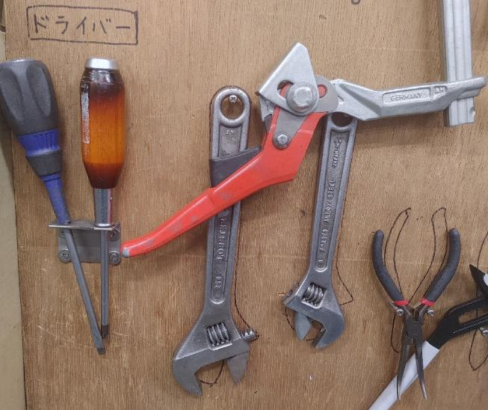

出所：筆者撮影　２０２３年

＊左２本：ドライバー、真中２本：モンキーレンチ

**１．大阪府の作業工具産業の概略**

**産出事業所数と出荷金額**

経済センサス活動調査（品目編）2021（令和３）年データによれば、全国の産出事業所数は１６４、出荷金額は６６３億７，８００万円で、大阪府の産出事業所数は38（全国比２３．２％）、出荷金額は200億8，100万円（同比30.3％）である。出荷金額順では全国１位、産出事業所数では新潟に次いで全国２位である。

図表２　産出事業所数と出荷金額

|  |  |  |  |  |
| --- | --- | --- | --- | --- |
| 作業工具 | 産出事業所数(事業所) | 全国比 | 出荷金額(百万円) | 全国比 |
| 全国計 | 164 | 100.0% | 66,378 | 100.0% |
| 大阪府 | 38 | 23.2% | 20,081 | 30.3% |
| 新潟県 | 44 | 26.8% | 13,847 | 20.9% |
| 愛知県 | 11 | 6.7% | 9,104 | 13.7% |
| 京都府 | 8 | 4.9% | 6,206 | 9.3% |
| 三重県 | 7 | 4.3% | 3,206 | 4.8% |
| 兵庫県 | 13 | 7.9% | 2,505 | 3.8% |
| 静岡県 | 3 | 1.8% | 2,242 | 3.4% |
| 鳥取県 | 3 | 1.8% | 1,544 | 2.3% |
| 長野県 | 4 | 2.4% | 571 | 0.9% |
| 石川県 | 3 | 1.8% | 469 | 0.7% |
| 茨城県 | 3 | 1.8% | 336 | 0.5% |
| 東京都 | 4 | 2.4% | 322 | 0.5% |
| 岐阜県 | 5 | 3.0% | 152 | 0.2% |

出所：総務省「経済センサス」R３年、品目編

＊出荷額秘匿の都道府県　〇事業所数２：北海道、宮城県、山形県、群馬県、千葉県、神奈川県、福井県、奈良県、大分県、鹿児島県　〇事業所数１：栃木県、埼玉県、山梨県、島根県

国内の作業工具の製造集積は、出荷金額でみると大阪府、次いで新潟県、愛知県、京都府、三重県、兵庫県の順である。

**産業の沿革**

大阪で作業工具（モンキーレンチ）を最初に製造したのは、東大阪市に本社を有する株式会社ロブテックスで、１９２８（昭和３）年５月に作業工具製造を開始したとされる[1]。ロブテックスの祖業は理髪用の手動バリカン（理器）製造である[2]。

高度経済成長期は、自動車関連産業の成長（自動車の普及と車載工具の需要増、また、整備工場の増加による備付工具の需要増加）や、建設産業や工作機械産業の成長が牽引し、それらで使用される作業工具の需要は飛躍的に増加した。

取引先チャネル別には、①自動車メーカーへの車載工具として直納取引、②一般プロ向けの問屋や専門店ルート、③鉄道や官公需への特定納入業者向け、④ホームセンターでの一般消費者向け販売などに分類できる。

なかでも、①のチャネルで日本を代表する作業工具メーカーとなったのが京都機械工具株式会社（略称、「KTC」）、また、②の自動車整備工場チャネル向けのクロスリムレンチ等で高いシェアを誇ったのが河内長野市に本社工場を有するTONE株式会社である。

こうして日本製の作業工具は需要に沿って、成長してきたが、「リーマンショックで一時落ち込んだものの、輸出需要の伸びで持ち直している」（きんざい（2020）『業種別審査辞典』、第１４次）。

**製品の輸出入**

図表３のとおり、スパナーおよびレンチについて、輸出入の現状をみる。まず、製品輸入については、台湾、中国合わせて約90億円を超え上位10か国の合計115億円の約8割を占める。

一方、輸出の上位3か国は、韓国、中国、アメリカの順であるが、ほかに、タイ、台湾、インド等のアジア地域へも輸出が堅調である。

図表３　製品の輸出入　上位１０か国

|  |  |  |  |  |  |  |  |
| --- | --- | --- | --- | --- | --- | --- | --- |
| 輸出 | | （億円） | | | 輸入　　　　　　　　　　　　　　（億円） | | |
| 順位　国名 | |  |  | 順位　国名 | | |  |
| 1 | 韓国 | 16.6 |  | 1 | | 台湾 | 56.1 |
| 2 | 中国 | 10.4 |  | 2 | | 中国 | 39.3 |
| 3 | アメリカ | 6.4 |  | 3 | | アメリカ | 11.1 |
| 4 | タイ | 4.4 |  | 4 | | ドイツ | 3.4 |
| 5 | 台湾 | 3.9 |  | 5 | | スイス | 1.7 |
| 6 | インド | 3.2 |  | 6 | | インド | 1.0 |
| 7 | 香港 | 2.9 |  | 7 | | ベトナム | 0.8 |
| 8 | ベルギー | 2.5 |  | 8 | | デンマーク | 0.8 |
| 9 | インドネシア | 2.2 |  | 9 | | チェコ | 0.7 |
| 10 | ベトナム | 1.7 |  | 10 | | スウェーデン | 0.3 |
| 上位10合計 | | 54.2 |  | 上位10合計 | | | 115.4 |

「スパナー及びレンチ並びに互換性スパナー、　　ソケット」　2022年

出所：財務省「普通貿易統計」全国分 品別国別表 輸出・輸入[3]

＊韓国：大韓民国、中国：中華人民共和国、アメリカ：アメリカ合衆国と略す

製造拠点は台湾や中国、需要先としては韓国、中国などのアジアおよびアメリカとなっている。日本の作業工具は精度が高く信頼性に優れるため海外での評価が高い。

**ブランド保有企業が多い**

近年は日常的に作業工具を利用するプロのみならず、DIYを趣味とする者、女性や子供の作業工具愛好者が増加している[4]。そうした動きに沿って、各社ブランドマークを保有、改良し、製品の認知度を高め、ブランド価値の向上を図っている（図表４）。

図表４　自社ブランドの保有例

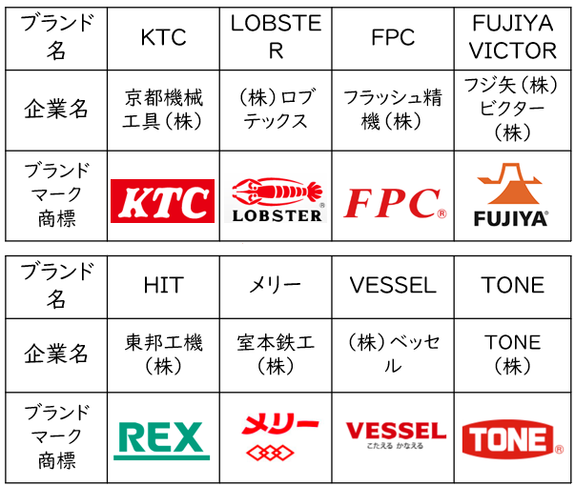

出所：各社Webサイトから作成

**鍛造技術**

鍛造（英: forging）とは、「金属を加熱して塑性を大きくし、圧力や衝撃を加えて変形させ、形状を造ることである。鍛造は、鋳物や機械加工では強度、経済性を満たせない場合に採用される。利点は外力によって材料が鍛錬、組織が改善され丈夫な製品が得られることであり、これを鍛錬効果と呼ぶ。」（機械・仕上の総合研究編集委員会編（2002），pp.200－202』）

**鍛造方法**

鍛造作業には、加熱材料を自由な状態で各種の工具により仕上げる「自由鍛造」（例、刃物鍛冶等）と、上下二つの金型に加熱材料をセットし、圧力で仕上げる「型鍛造」（例、自動車のホイール等）に分けられる。型鍛造は自由鍛造よりも、寸法精度に優れ、大量生産に向くため、作業工具製造ではこれを採用している。

また、素材を約1,000℃で加熱して加工する工法を「熱間鍛造」、常温で加工する工法を「冷間鍛造」と呼ぶ。熱間鍛造は材料の塑性が大きいため、大型の加工物や高強度が必要な場合に適し、冷間鍛造は小物やねじの加工に適する。作業工具の製造には、熱間鍛造が主に採用される。

**製造装置、ハンマとプレス**

さらに、鍛造機械の種類分けとしては、圧縮空気や蒸気、重力による「ハンマ」と、液圧と機械式の「プレス」に大別される。ハンマでは大きな圧力を加えることができる一方で、荷重の制御が難しく、高い精度の鍛造が困難なためで、精密な鍛造を要する場合には、機械プレスが用いられる。作業工具の場合、重力によるドロップハンマ等をはじめとして、様々な機械を使い分ける。

**鍛造物の強度が他の工法物よりも高い理由**

鍛造により、金属材料は圧縮され組織が緻密になり、メタルフローライン（鍛流線）が生じる（図表５）。

この鍛流線により、曲げ応力に対して耐久性が向上するため強度が上がる。作業工具では、ねじ・くぎ・ナット等を固定し、応力を加える役割があるため、固定する部分やボディに強度が必要になる。

図表５　鍛造によるメタルフローライン（鍛流線）と、切削加工と鋳造による比較

|  |  |  |  |
| --- | --- | --- | --- |
|  | **鍛造品** | **棒材からの**  **削出し品** | **鋳造品** |
| 組織  形状図 | 鍛造品の組織形状図 | 棒材からの削出し品の組織形状図 | 鋳造品の組織形状図 |
| メタルフローライン | 材料の形状に沿って流れる | 加工した　　部分で断絶 | 無し |
| 反復曲げ応力 | 強い | 弱い | 弱い |

出所：白光金属工業(株)「鍛造事典」Webサイトから一部変更　:　2023年11月1日）

**２．大阪の作業工具メーカー**

図表6は、大阪のメーカーを創業順に並べ9社抜粋したものである（図表６）。

図表６　大阪の作業工具メーカー　抜粋（創業順）

出所：各社Webサイトから作成

＊創業年による順だが、作業工具製造開始年とは異なることに注意を要する

（株）ロブテックス、フラッシュ精機（株）、フジ矢（株）、レッキス工業（株）、東邦工機（株）、室本鉄工（株）、（株）ベッセル、TONE（株）、（株）スーパーツールである。このうち、上場企業はロブテックス、TONE、スーパーツールの３社である。

祖業が、農機具製造の野鍛冶であったフラッシュ精機や理髪用バリカンであったロブテックスなど様々だが、共通するのは高度な鍛造技術を有していることである。

**３．事例　大阪を代表するメーカー**

**（株）ロブテックス**

**企業沿革**

創業は１８８８（明治２１）年で、両手バリカン（理髪器具打刃物及び利器）を製造したことにルーツを有する。１９２３（大正12）年に伊藤兼吉と地引為次郎が日本理器（株）を設立し、バリカンを製造し始めた。

１９２８（昭和3）年、日本理器は我が国最初の型打鍛造（「全鍛造式」ともいう）モンキーレンチの生産に成功し、「優秀品の多量生産、薄利多売の理想の実現」を目指した（大阪府立商工経済研究所（１９５９），p.１１）。

腰が曲がるまで使用できる工具を目指す決意から北米の大西洋岸に棲息するエビの名称「LOBSTER」ブランドを掲げる。

**現在の業況**

同社の有価証券報告書 第140期（2022/04/01‐2023/03/31）によれば、1992（平成４）年に社名を（株）ロブテックスにあらため、2004（平成１６）年に鳥取ロブスターツール（株）に生産を移管、東大阪本社では技術統括と新規事業開発をしている。2023（令和５）年は、創業135周年、創立100周年、モンキーレンチ製造95周年にあたる。

東証スタンダード上場企業であり、２０２３年３月末決算では連結売上高59億5千万円、連結経常利益４億９千３百万円、自己資本比率51.5％、従業員数192人である。

**事業の内容**

グループ経営を実践しており、金属製品事業（作業工具・ファスニングツール・工業用ファスナー・電設工具・切削工具等の製造販売）を関係会社である（株）ロブテックスファスニングシステム（東京都中央区）、鳥取ロブスターツール（株）（鳥取県西伯郡大山町）が、また、レジャー事業（ゴルフ練習場）を（株）ロブエース（大阪府八尾市）がそれぞれ担当している。

　　収益の柱を複数化している経営であるものの、柱となるのは金属製品事業の製品群である。なかでも、　作業工具の代表格であるモンキーレンチでは、「がたつきなし」、「緩まない」、「ボルトの角を丸めない」、「軽量化」などユーザーの要望を実現した「ハイブリッドモンキレンチX　W-ZERO」（商品名のため「モンキ」の原文ママとした）を2019年に開発販売した（図表７）。成熟したモンキーレンチであっても、さらなる改良開発で付加価値向上を追求する姿勢が高く評価されて、「日本DIY協会　新商品部門会長賞」を受賞した。

こうした開発は素早い試作等の繰り返しと技術評価がポイントとなる。

図表７　　改良されたモンキーレンチ比較

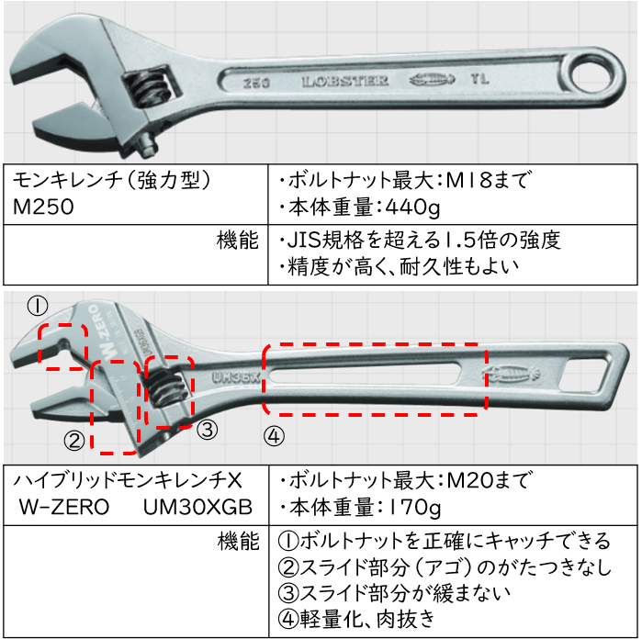

出所：ロブテックス　サイトから作成

＊商品名のため「モンキ」の原文ママとした

**今後の経営方針**

有価証券報告書によれば、「産業としての“モノづくり”だけではなく、暮らしの中での“モノづくり”の愉しさを広げ、“モノづくり”の文化を育みます」と次世代に向けたブランドの認知度向上のみならず、作業工具を使用したモノづくり文化育成を目指している。

これまでのプロユースへの高度な要求に応えるモノづくりに留まらず、DIYを支える熱心なユーザー、女性や子供への訴求を強めるため、インスタグラムの積極的な活用や人気インスタグラマーのブランドアンバサダーへの登用など、すそ野を広げた戦術を展開している。

**４．作業工具産業の取組方向性　‐考察**

様々な製品ニーズの実現に応える必要のある大阪の作業工具メーカーが、製品製造やブランド価値向上で不可欠な処方箋を考察する。

**高精度と信頼性向上、および創造性付与**

作業工具は、主にア．ねじやボルト等の形状に適合した規格に沿った「刃先」、イ．それ以外の工具「ボディ」部分の２つのパーツからなる。

ア：規格に沿った刃先に求められるのは形状精度であり、ねじやボルトを正確に固定できることが必要不可欠である。鍛造や機械加工、熱処理加工の精度を高める技術や製造技術の安定化が必要である。この部分は日本の工員が５S[5]を基礎とした正確な仕事ぶりで、品質管理を徹底すれば競争優位を確保できる。これで高精度と信頼性向上が実現する。

イ：ボディの部分に関しては創意工夫が可能な部分であり、素材、形状、後加工などでユーザー志向の開発がさらに進む。例えば、滑り止めのためグリップに木材のような凹凸加工を付与する、素材を耐薬品性樹脂に変更する、形状をダルマ型に変えるなど、各社が創造性を発揮できる部分である。

図表８　創意工夫、多機能化、電動化の例

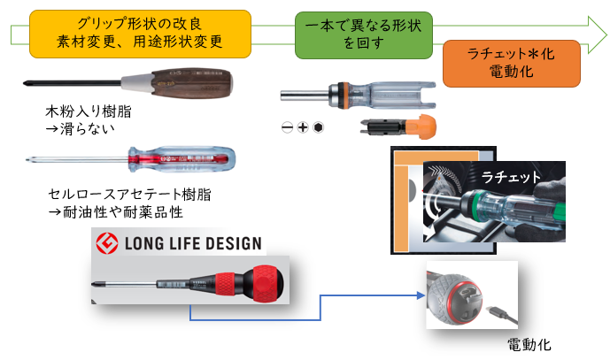

出所：　（株）VESSEL　Webサイト資料から筆者作成

＊ラチェット（ratchet）：ギアで一方向にのみ回転する機構

**多機能化・自動化**

締付トルクを計測できるデジタルトルク測定ドライバーの小型化、機能高度化が進むだろう。

　　また、工事現場等の熟練工が減少する中、製造現場での経験差を埋め合わせる作業工具が求められている。ねじやボルトへの嚙みこみや挟み込みの角度が正確かどうかを確認できる圧力センサーとインジケーターが備わった作業工具のニーズは潜在的に高いはずである。

**素早い開発力の必要性**

　　作業工具を開発する中小メーカーは、材料知識や、新たな加工方法について情報収集し、トライアルする必要性が高い。中でも「金属AＭ（Additive Manufacturing）技術（金属３Dプリンタによる付加加工）」を利用すれば内部筐体に強度と軽量といった異なる性能を付与した加工物を開発できる。また、製品軽量化や材料の縮減のための肉抜きを設計レベルで行う「トポロジー最適化」技術も活用余地が高い（最近、肉抜きレンチの販売実績あり）。

　　開発に際しては、中小企業の研究開発室の役割を担う「大阪技術研　和泉センター　3D造形技術イノベーションセンター」[6]の活用をお勧めする。メーカーは、材料工学から軽量化手法、試作までの科学的な開発支援を受けられる。

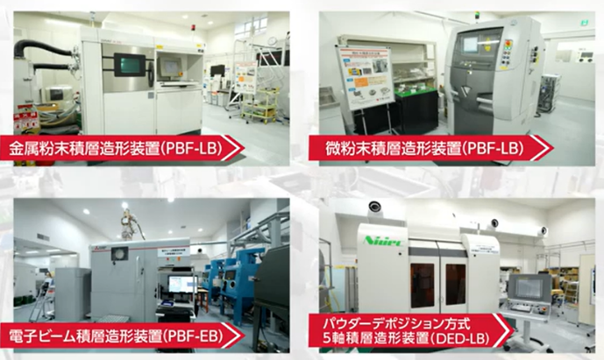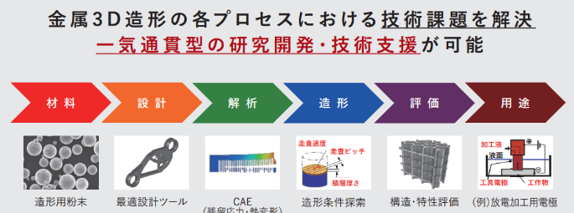

図表９　３D造形技術イノベーションセンター

出所：大阪技術研　Weｂサイト　2023年11月1日

**参考文献**

・大阪府立商工経済研究所（1959）『地域経済と中小企業集団の構造　枚岡の作業工具』，No.205

・大阪府立商工経済研究所（1970）「作業工具」『大阪の中小企業』，新評論，pp．225-238

・東大阪商工会議所 （1971）『東大阪市における作業工具工業の実態』

・機械・仕上の総合研究編集委員会編（2002）『機械・仕上の総合研究（下）』，技術評論社

・高野倉匡人（2013）『働く!工具図鑑:世界厳選最新工具』，主婦の友社

・広田民郎（2014）『作業工具のすべて ハンドツールの歴史・特徴・比較』,グランプリ出版

・きんざい（2020）「4028作業工具製造業」『第14次 業種別審査事典』

（松下　隆）

1. 株式会社ロブテックス　有価証券報告書 第140期による。ただ、1928年5月以前に作業工具を製造していたとみられる大阪の企業も確認されるため、大阪で最初に作業工具を製造した歴史については、今後も調査が必要である。
2. 大阪府立商工経済研究所（1959），pp.10-11　「樋口工場で技術を習い覚えた地引為次郎が明治40年に、大阪陸軍砲兵工廠で工員をしていた南谷五末が明治42年に、福田某が明治45年に相次いで当地で両手ジャッキ（バリカン）の製造を開始している。」
3. 税関での輸出入申告の9桁の「統計品目番号」でスパナー及びレンチ並びに互換性スパナーソケット

   （820411000,820412000,820420000の合計）
4. DIY初心者が様々な知識を得られるようになり、　作業工具を使用する女性が2010年代に増加し、「DIY女子」と呼ばれた。それらDIY女子は、それまでの男性のDIY愛好者と異なり、売り場でも新たな価値観を見出し、メーカーもそれに応えようと開発を進めた。コロナ禍を受けて、YouTubeでの動画配信数がさらに増加し、巣ごもり需要を押し上げた結果、DIYブームが到来している。（「ダイヤモンドチェーンストア　オンライン」2021年10月15日）
5. 「整理・整頓・清掃・清潔・しつけ」
6. 大阪府に設置された公設試験研究機関として中小企業を支援している。3D造形技術イノベーションセンターは金属AM装置を4台有し、切削加工等で加工困難な内部構造を有する部品等の造形を支援し、加えて、独自のトポロジー最適化ソフトを保有する。